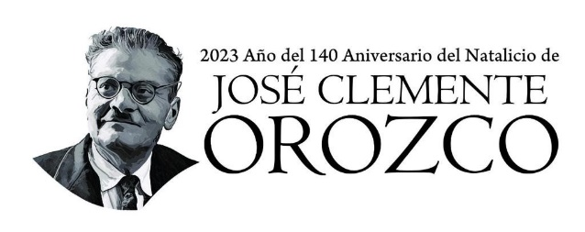

TEMAS A TRATAR DETALLADO

**CONTINUACIÓN DE SESIÓN ORDINARIA NÚMERO 15**

**(PARTE 2)**

COMISIÓN EDILICIA DE DEPORTES, RECREACIÓN Y ATENCIÓN A LA JUVENTUD

En esta segunda parte de la Sesión Ordinaria número 15 de la Comisión Edilicia Permanente de Deportes, Recreación y Atención a la Juventud, se continua analizando la convocatoria contenida en el acuerdo Legislativo número 1404/LXIII-23, con motivo del Premio Bicentenario Jalisco, en donde se busca premiar a un atleta, juez o árbitro, entrenador, promotor deportivo, siendo solo una persona por municipio, bajo una convocatoria establecida por el Congreso del Estado y el CODE, a aprueba hacerse de conocimiento al Pleno para su aprobación.